
第 章

图块与外部参照
本章学习要点和目标任务：
☑ 定义、保存图块
☑ 插入图块
☑ 动态块
☑ 图块的属性
☑ 外部参照
☑ 光栅图像

在设计绘图过程中经常会遇到一些重复出现的图形，例如机械设计中的螺钉、螺帽，建筑设计中的桌椅、门窗等，如果每次都重新绘制这些图形，不仅造成大量的重复工作，而且存储这些图形及其信息会占据相当大的磁盘空间。AutoCAD提供了图块和外部参照来解决这些问题。
本章主要介绍图块及其属性、外部参照和光栅图像等知识。

7.1 图 块 操 作
AutoCAD把一个图块作为一个对象进行编辑修改等操作，用户可根据绘图需要把图块插入到图中任意指定的位置，而且在插入时还可以指定不同的缩放比例和旋转角度。图块还可以重新定义，一旦被重新定义，整个图中基于该块的对象都将随之改变。

7.1.1 定义图块
在使用图块时，首先要定义图块，图块的定义方法有如下4种：
- 在命令行中输入“BLOCK”命令。
- 选择菜单栏中的“绘图”→“块”→“创建”命令。
- 单击“绘图”工具栏中的“创建块”按钮。
- 单击“默认”选项卡“块”面板中的“创建”按钮或“插入”选项卡“块定义”面板中的“创建块”按钮。
执行上述操作后，AutoCAD打开如图7-1所示的“块定义”对话框，利用该对话框可定义图块并为之命名。对话框中主要参数的含义如下。
- “基点”选项组：确定图块的基点，默认值是（0,0,0）。也可以在下面的X、Y、Z文本框中输入块的基点坐标值。单击“拾取点”按钮，AutoCAD临时切换到作图屏幕，用鼠标在图形中拾取一点后，返回“块定义”对话框，把所拾取的点作为图块的基点。
- “对象”选项组：该选项组用于选择制作图块的对象以及对象的相关属性。如图7-2所示，把图7-2（a）中的正五边形定义为图块，图7-2（b）所示为选中“删除”单选按钮的结果，图7-2（c）所示为选中“保留”单选按钮的结果。
图7-1 “块定义”对话框 | 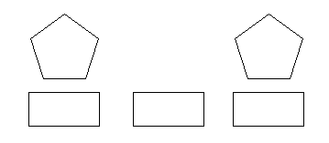  （a） （b） （c）  图7-2 删除图形对象
- “设置”选项组：指定从AutoCAD设计中心拖动图块时用于测量图块的单位，以及缩放、分解和超链接等设置。
- “在块编辑器中打开”复选框：选中该复选框，系统打开块编辑器，可以定义动态块，后面将详细讲述。
- “方式”选项组：该选项组包括4个复选框，分别介绍如下。
- “注释性”复选框：指定块为注释性。
- “使块方向与布局匹配”复选框：指定在图纸空间视口中的块参照的方向与布局的方向匹配。
- “按统一比例缩放”复选框：如果未选中“注释性”复选框，则该选项不可用。指定是否阻止块参照不按统一比例缩放。
- “允许分解”复选框：指定块参照是否可以被分解。

7.1.2 图块的保存
用BLOCK命令定义的图块保存在其所属的图形当中，此图块只能在该图中插入，而不能插入到其他的图中，但是有些图块在许多图中要经常用到，这时可以用WBLOCK命令把图块以图形文件的形式（后缀为.dwg）写入磁盘，图形文件可以在任意图形中用INSERT命令插入。图块的保存方法有如下两种：
图7-3 “写块”对话框
- 在命令行中输入“WBLOCK”命令。
- 单击“插入”选项卡“块定义”面板中的“写块”按钮。
执行上述操作后，AutoCAD打开“写块”对话框，如图7-3所示，利用此对话框可把图形对象保存为图形文件或把图块转换成图形文件。对话框中主要参数的含义如下。
- “源”选项组：确定要保存为图形文件的图块或图形对象。
- “块”单选按钮：选中该单选按钮，单击右侧的下拉按钮，在下拉列表中选择一个图块，将其保存为图形文件。
- “整个图形”单选按钮：选中该单选按钮，则把当前的整个图形保存为图形文件。
- “对象”单选按钮：选中该单选按钮，则把不属于图块的图形对象保存为图形文件。对象的选取通过“对象”选项组来完成。
- “目标”选项组：用于指定图形文件的名称、保存路径和插入单位等。

7.1.3 实战—定义螺母图块
利用前面学过的定义图块和图块保存的相关知识将螺母图形定义为图块，命名为“螺母”并保存，流程图如图7-4所示。
操作步骤如下：（：光盘\配套视频\第7章\定义螺母图块.avi）
（1）创建块。绘制如图7-5所示的图形。单击“默认”选项卡“块”面板中的“创建”按钮，打开“块定义”对话框。
（2）输入名称。在“名称”下拉列表框中输入名称“螺母”，如图7-6所示。
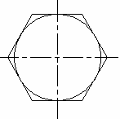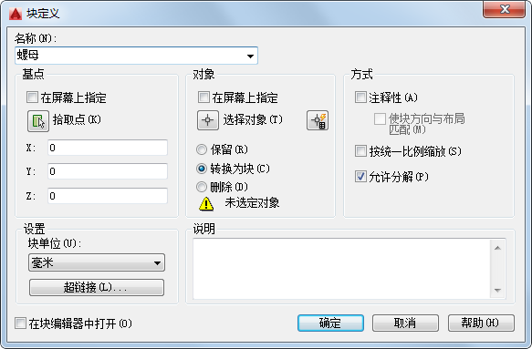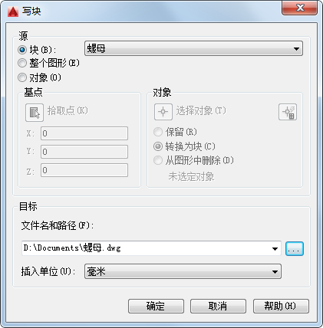
图7-4 定义螺母图块流程图
图7-5 绘制图形
（3）拾取点。单击“拾取点”按钮切换到作图屏幕，选择圆心为插入基点，按Enter键返回“块定义”对话框。
（4）选择对象。单击“选择对象”按钮切换到作图屏幕，选择图7-5中的对象后，按Enter键返回“块定义”对话框。
（5）单击“确定”按钮关闭对话框。
（6）写块。在命令行中输入“WBLOCK”命令，系统打开如图7-7所示的“写块”对话框，在“源”选项组中选中“块”单选按钮，在后面的下拉列表框中选择“螺母”块，并进行其他相关设置，单击“确定”按钮。
图7-6 “块定义”对话框 图7-7 “写块”对话框

7.1.4 图块的插入
在用AutoCAD绘图的过程中，可根据需要随时把已经定义好的图块或图形文件插入到当前图形的任意位置，在插入的同时还可以改变图块的大小、旋转一定角度或把图块炸开等。插入图块的方法有多种，本节逐一进行介绍。执行“块”命令，主要有以下4种调用方法：
- 在命令行中输入“INSERT”命令。
- 选择菜单栏中的“插入”→“块”命令。
- 单击“插入”工具栏中的“插入块”按钮或“绘图”工具栏中的“插入块”按钮。
- 单击“默认”选项卡“块”面板中的“插入”按钮或“插入”选项卡“块”面板中的“插入”按钮。
图7-8 “插入”对话框
执行上述操作后，AutoCAD打开“插入”对话框，如图7-8所示，可以指定要插入的图块及插入位置。对话框中各参数的说明如下。
- “名称”文本框：指定图块的保存路径。
- “插入点”选项组：指定插入点，插入图块时该点与图块的基点重合。可以在屏幕上指定该点，也可以通过下面的文本框输入该点坐标值。
- “比例”选项组：确定插入图块时的缩放比例。图块被插入到当前图形中时，可以以任意比例放大或缩小，如图7-9所示，图7-9（a）是被插入的图块，图7-9（b）是比例系数为1.5时插入该图块的结果，图7-9（c）是比例系数为0.5时的结果，X轴方向和Y轴方向的比例系数也可以取不同值，如图7-9（d）所示，X轴方向的比例系数为1，Y轴方向的比例系数为1.5。另外，比例系数还可以是一个负数，当为负数时表示插入图块的镜像，其效果如图7-10所示。
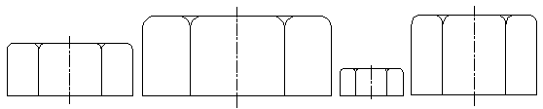
（a） （b） （c） （d）
图7-9 取不同比例系数插入图块的效果
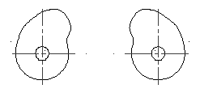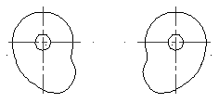
X比例=1，Y比例=1 X比例= -1，Y比例=1 X比例=1，Y比例=-1 X比例=-1，Y比例=-1
图7-10 取比例系数为负值时插入图块的效果
- “旋转”选项组：指定插入图块时的旋转角度。图块被插入到当前图形中时，可以绕其基点旋转一定的角度，角度可以是正数（表示沿逆时针方向旋转），也可以是负数（表示沿顺时针方向旋转）。如图7-11（b）所示即为图7-11（a）中图块旋转30°时插入的效果，图7-11（c）则是旋转-30°时插入的效果。
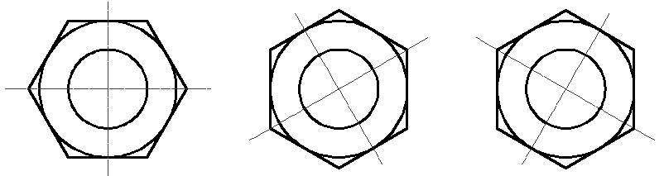
（a） （b） （c）
图7-11 以不同旋转角度插入图块的效果
如果选中“在屏幕上指定”复选框，系统切换到作图屏幕，在屏幕上拾取一点，AutoCAD自动测量插入点与该点连线和X轴正方向之间的夹角，并将其作为块的旋转角。也可以在“角度”文本框中直接输入插入图块时的旋转角度。
- “分解”复选框：选中该复选框，则在插入块的同时将其炸开，插入到图形中的组成块的对象不再是一个整体，可对每个对象单独进行编辑操作。

7.1.5 实战—为“田间小屋”添加花园
如图7-12所示的花园图案是由各式各样的花组成的，因此，可以将绘制的花朵图案定义为一个块，然后对该定义的块进行块的插入操作，就可以绘制出一个花园的图案，再将这个花园的图案定义为一个块，并将其插入到源文件“田间小屋”的图案中，即可形成一幅温馨的画面。绘制流程图如图7-12所示。
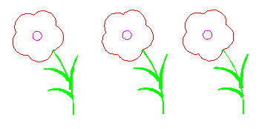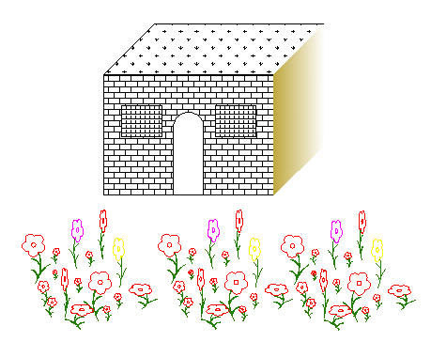
图7-12 花园绘制流程图
操作步骤如下：（：光盘\配套视频\第7章\为田间小屋添加花园.avi）
1．复制图形
（1）打开随书光盘“源文件\第7章\花朵”图形文件，如图7-13所示。
（2）单击“默认”选项卡“修改”面板中的“复制”按钮，选择花朵图形进行复制，结果如图7-14所示。
图7-13 打开文件 图7-14 复制花朵
2．修改花瓣颜色
执行DDMODIFY命令，系统打开“特性”选项板，选择第二朵花的花瓣，在“特性”选项板中将其颜色改为洋红，如图7-15所示。用同样方法改变另两朵花的颜色，如图7-16所示。
3．创建图块
在命令行中输入“B”，方法同前，将得到的3朵不同颜色的花分别定义为块flower1、flower2和flower3。
4．插入图块
利用插入块命令，依次将块flower1、flower2和flower3以不同比例、不同角度插入，则形成了一个花园的图案，如图7-17所示。
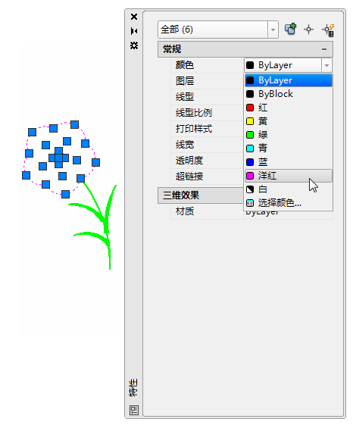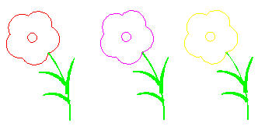
图7-15 修改颜色 图7-16 修改结果 图7-17 花园
5．写块
在命令行中输入“WBLOCK”命令，按Enter键后弹出“写块”对话框，如图7-18所示，在“源”选项组中选中“整个图形”单选按钮，则将整个图形转换为块，在“目标”选项组中的“文件名和路径”下拉列表框中选择块存盘的位置并输入块的名称“garden”，单击“确定”按钮，则形成了一个文件garden.dwg。
6．将garden图块插入到“田间小屋”的图形中
（1）利用“打开”命令，打开源文件“田间小屋”，如图7-19所示。
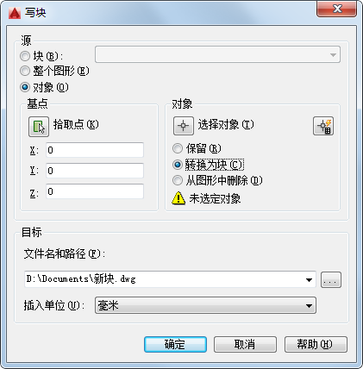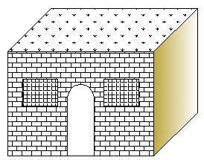
图7-18 “写块”对话框 图7-19 打开“田间小屋”图形文件
（2）单击“默认”选项卡“块”面板中的“插入”按钮，系统打开“插入”对话框，单击“名称”下拉列表框后的“浏览”按钮，则打开“选择文件”对话框，从中选择文件garden.dwg，设置后的“插入”对话框如图7-20所示。对定义的块garden进行插入操作，结果如图7-21所示。
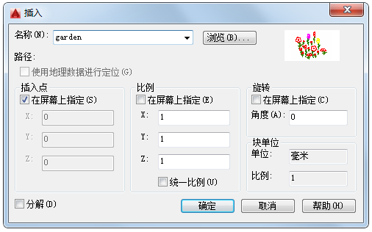
图7-20 “插入”对话框 图7-21 插入图块结果
7．保存文件
单击“标准”工具栏中的“保存”按钮，保存文件。

7.1.6 动态块
动态块具有灵活性和智能性。用户在操作时可以轻松地更改图形中的动态块参照。可以通过自定义夹点或自定义特性来操作动态块参照中的几何图形，这使得用户可以根据需要调整块，而不用搜索另一个块以插入或重定义现有的块。
例如，如果在图形中插入一个门块参照，编辑图形时可能需要更改门的大小。如果该块是动态的，并且定义为可调整大小，那么只需拖动自定义夹点或在“特性”选项板中指定不同的大小就可以修改门的大小，如图7-22所示。用户可能还需要修改门的打开角度，如图7-23所示。 该门块还可能会包含对齐夹点，使用对齐夹点可以轻松地将门块参照与图形中的其他几何图形对齐，如图7-24所示。
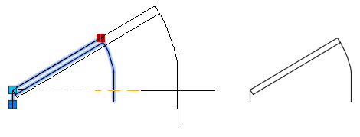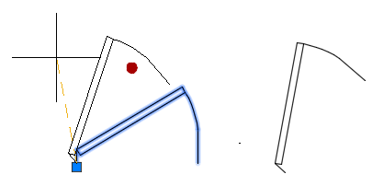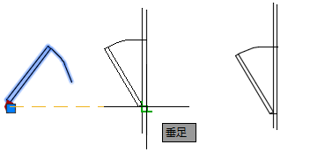
图7-22 改变大小 图7-23 改变角度 图7-24 对齐
可以使用块编辑器创建动态块。块编辑器是一个专门的编写区域，用于添加能够使块成为动态块的元素。用户可以从头创建块，也可以向现有的块定义中添加动态行为，还可以像在绘图区域中一样创建几何图形。块编辑器命令的调用方法有如下5种：
- 在命令行中输入“BEDIT”命令。
- 选择菜单栏中的“工具”→“块编辑器”命令。
- 单击“标准”工具栏中的“块编辑器”按钮。
- 在快捷菜单中选择“块编辑器”命令。
- 单击“插入”选项卡“块定义”面板中的“块编辑器”按钮。
执行上述操作后，系统打开“编辑块定义”对话框，如图7-25所示，在“要创建或编辑的块”文本框中输入块名或在列表框中选择已定义的块或当前图形。确认后，系统打开块编写选项板和“块编辑器”工具栏，如图7-26所示。
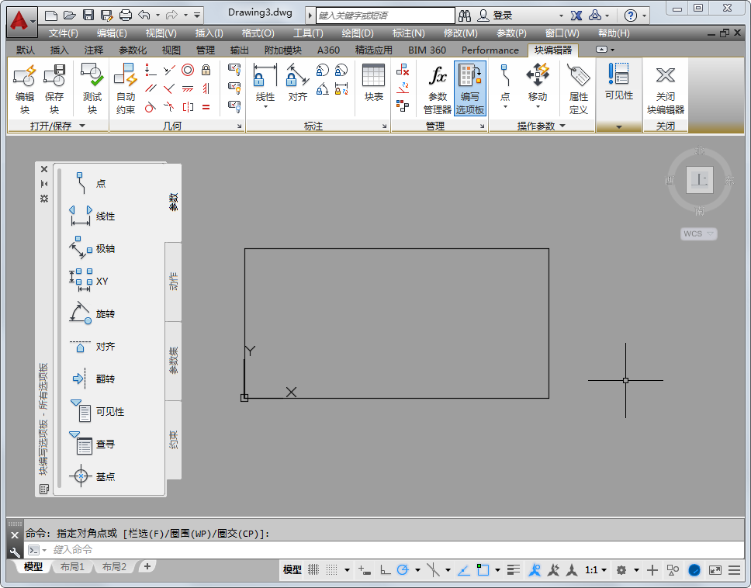
图7-25 “编辑块定义”对话框 图7-26 块编辑状态绘图平面
块编写选项板有5个选项卡，其含义如下。
（1）“参数”选项卡：提供用于向块编辑器的动态块定义中添加参数的工具。参数用于指定几何图形在块参照中的位置、距离和角度。将参数添加到动态块定义中时，该参数将定义块的一个或多个自定义特性。该选项卡也可以通过命令BPARAMETER来打开。提供用于向块编辑器中的动态块定义中添加参数的工具。参数用于指定几何图形在块参照中的位置、距离和角度。将参数添加到动态块定义中时，该参数将定义块的一个或多个自定义特性。
- 点参数：可向动态块定义中添加一个点参数，并为块参照定义X和Y特性。点参数定义图形中的X和Y位置。在块编辑器中，点参数类似于一个坐标标注。
- 线性参数：可向动态块定义中添加一个线性参数，并为块参照定义距离特性。线性参数显示两个目标点之间的距离，限制沿预设角度进行的夹点移动。在块编辑器中，线性参数类似于对齐标注。
- 极轴参数：可向动态块定义中添加一个极轴参数，并为块参照定义距离和角度特性。极轴参数显示两个目标点之间的距离和角度值。可以使用夹点和“特性”选项板来共同更改距离值和角度值。在块编辑器中，极轴参数类似于对齐标注。
- XY参数：可向动态块定义中添加一个XY参数，并为块参照定义水平距离和垂直距离特性。XY参数显示距参数基点的X距离和Y距离。在块编辑器中，XY参数显示为一对标注（水平标注和垂直标注），这一对标注共享一个公共基点。
- 旋转参数：可向动态块定义中添加一个旋转参数，并为块参照定义角度特性。旋转参数用于定义角度。在块编辑器中，旋转参数显示为一个圆。
- 对齐参数：可向动态块定义中添加一个对齐参数。对齐参数用于定义X位置、Y位置和角度。对齐参数总是应用于整个块，并且无须与任何动作相关联。对齐参数允许块自动围绕一个点旋转，以便与图形中的其他对象对齐。对齐参数影响块的角度特性。在块编辑器中，对齐参数类似于对齐线。
- 翻转参数：可向动态块定义中添加一个翻转参数，并为块参照定义翻转特性。翻转参数用于翻转对象。在块编辑器中，翻转参数显示为投影线。可以围绕这条投影线翻转对象。翻转参数将显示一个值，该值显示块参照是否已被翻转。
- 可见性参数：可向动态块定义中添加一个可见性参数，并为块参照定义可见性特性。通过可见性参数，用户可以创建可见性状态并控制块中对象的可见性。可见性参数总是应用于整个块，并且无须与任何动作相关联。在图形中单击夹点可以显示块参照中所有可见性状态的列表。在块编辑器中，可见性参数显示为带有关联夹点的文字。
- 查寻参数：可向动态块定义中添加一个查寻参数，并为块参照定义查寻特性。查寻参数用于定义自定义特性，用户可以指定或设置该特性，以便从定义的列表或表格中计算出某个值。该参数可以与单个查寻夹点相关联。在块参照中单击该夹点可以显示可用值的列表。在块编辑器中，查寻参数显示为文字。
- 基点参数：可向动态块定义中添加一个基点参数。基点参数用于定义动态块参照相对于块中的几何图形的基点。基点参数无法与任何动作相关联，但可以属于某个动作的选择集。在块编辑器中，基点参数显示为带有十字光标的圆。
（2）“动作”选项卡：提供用于向块编辑器中的动态块定义中添加动作的工具。动作定义了在图形中操作块参照的自定义特性时，动态块参照的几何图形将如何移动或变化。应将动作与参数相关联。该选项卡也可以通过命令BACTIONTOOL来打开。
- 移动动作：可在用户将移动动作与点参数、线性参数、极轴参数或 XY 参数关联时，将该动作添加到动态块定义中。移动动作类似于 MOVE 命令。在动态块参照中，移动动作将使对象移动指定的距离和角度。
- 缩放动作：可在用户将缩放动作与线性参数、极轴参数或 XY 参数关联时将该动作添加到动态块定义中。缩放动作类似于 SCALE 命令。在动态块参照中，当通过移动夹点或使用“特性”选项板编辑关联的参数时，缩放动作将使其选择集发生缩放。
- 拉伸动作：可在用户将拉伸动作与点参数、线性参数、极轴参数或XY参数关联时将该动作添加到动态块定义中。拉伸动作将使对象在指定的位置移动和拉伸指定的距离。
- 极轴拉伸动作：可在用户将极轴拉伸动作与极轴参数关联时将该动作添加到动态块定义中。当通过夹点或“特性”选项板更改关联的极轴参数上的关键点时，极轴拉伸动作将使对象旋转、移动和拉伸指定的角度和距离。
- 旋转动作：可在用户将旋转动作与旋转参数关联时将该动作添加到动态块定义中。旋转动作类似于ROTATE命令。在动态块参照中，当通过夹点或“特性”选项板编辑相关联的参数时，旋转动作将使其相关联的对象进行旋转。
- 翻转动作：可在用户将翻转动作与翻转参数关联时将该动作添加到动态块定义中。使用翻转动作可以围绕指定的轴（称为投影线）翻转动态块参照。
- 阵列动作：可在用户将阵列动作与线性参数、极轴参数或XY参数关联时将该动作添加到动态块定义中。通过夹点或“特性”选项板编辑关联的参数时，阵列动作将复制关联的对象并按矩形的方式进行阵列。
- 查寻动作：可向动态块定义中添加一个查寻动作。向动态块定义中添加查寻动作并将其与查寻参数相关联后，将创建查寻表。可以使用查寻表将自定义特性和值指定给动态块。
（3）“参数集”选项卡：提供用于在块编辑器中向动态块定义中添加一个参数和至少一个动作的工具。将参数集添加到动态块中时，动作将自动与参数相关联。将参数集添加到动态块中后，请双击黄色警示图标（或使用BACTIONSET命令），然后按照命令行上的提示将动作与几何图形选择集相关联。该选项卡也可以通过BPARAMETER命令打开。
- 点移动：可向动态块定义中添加一个点参数。系统会自动添加与该点参数相关联的移动动作。
- 线性移动：可向动态块定义中添加一个线性参数。系统会自动添加与该线性参数的端点相关联的移动动作。
- 线性拉伸：可向动态块定义中添加一个线性参数。系统会自动添加与该线性参数相关联的拉伸动作。
- 线性阵列：可向动态块定义中添加一个线性参数。系统会自动添加与该线性参数相关联的阵列动作。
- 线性移动配对：可向动态块定义中添加一个线性参数。系统会自动添加两个移动动作，一个与基点相关联，另一个与线性参数的端点相关联。
- 线性拉伸配对：可向动态块定义中添加一个线性参数。系统会自动添加两个拉伸动作，一个与基点相关联，另一个与线性参数的端点相关联。
- 极轴移动：可向动态块定义中添加一个极轴参数。系统会自动添加与该极轴参数相关联的移动动作。
- 极轴拉伸：可向动态块定义中添加一个极轴参数。系统会自动添加与该极轴参数相关联的拉伸动作。
- 环形阵列：可向动态块定义中添加一个极轴参数。系统会自动添加与该极轴参数相关联的阵列动作。
- 极轴移动配对：可向动态块定义中添加一个极轴参数。系统会自动添加两个移动动作，一个与基点相关联，另一个与极轴参数的端点相关联。
- 极轴拉伸配对：可向动态块定义中添加一个极轴参数。系统会自动添加两个拉伸动作，一个与基点相关联，另一个与极轴参数的端点相关联。
- XY移动：可向动态块定义中添加一个XY参数。系统会自动添加与XY参数的端点相关联的移动动作。
- XY移动配对：可向动态块定义中添加一个XY参数。系统会自动添加两个移动动作，一个与基点相关联，另一个与XY参数的端点相关联。
- XY移动方格集：运行BPARAMETER命令，然后指定4个夹点并选择“XY参数”选项，可向动态块定义中添加一个XY参数。系统会自动添加4个移动动作，分别与XY参数上的4个关键点相关联。
- XY拉伸方格集：可向动态块定义中添加一个XY参数。系统会自动添加4个拉伸动作，分别与XY参数上的4个关键点相关联。
- XY阵列方格集：可向动态块定义中添加一个XY参数。系统会自动添加与该 XY参数相关联的阵列动作。
- 旋转集：可向动态块定义中添加一个旋转参数。系统会自动添加与该旋转参数相关联的旋转动作。
- 翻转集：可向动态块定义中添加一个翻转参数。系统会自动添加与该翻转参数相关联的翻转动作。
- 可见性集：可向动态块定义中添加一个可见性参数并允许定义可见性状态。无须添加与可见性参数相关联的动作。
- 查寻集：可向动态块定义中添加一个查寻参数。系统会自动添加与该查寻参数相关联的查寻动作。
（4）“约束”选项卡：提供用于将几何约束和约束参数应用于对象的工具。将几何约束应用于一对对象时，选择对象的顺序以及选择每个对象的点可能影响对象相对于彼此的放置方式。
① 几何约束。
- 重合约束：可同时将两个点或一个点约束至曲线（或曲线的延伸线）。对象上的任意约束点均可以与其他对象上的任意约束点重合。
- 垂直约束：可使选定直线垂直于另一条直线。垂直约束在两个对象之间应用。
- 平行约束：可使选定直线位于彼此平行的位置。平行约束在两个对象之间应用。
- 相切约束：可使曲线与其他曲线相切。相切约束在两个对象之间应用。
- 水平约束：可使直线或点位于与当前坐标系的X轴平行的位置。
- 竖直约束：可使直线或点位于与当前坐标系的Y轴平行的位置。
- 共线约束：可使两条直线段沿同一条直线的方向。
- 同心约束：可将两条圆弧、圆或椭圆约束到同一个中心点。结果与将重合应用于曲线的中心点所产生的结果相同。
- 平滑约束：可在共享一个重合端点的两条样条曲线之间创建曲率连续（G2）条件。
- 对称约束：可使选定的直线或圆受相对于选定直线的对称约束。
- 相等约束：可将选定圆弧和圆的尺寸重新调整为半径相同，或将选定直线的尺寸重新调整为长度相同。
- 固定约束：可锁定点或曲线的位置。
② 约束参数。
- 对齐约束：可约束直线的长度或两条直线之间、对象上的点和直线之间或不同对象上的两个点之间的距离。
- 水平约束：可约束直线或不同对象上的两个点之间的X距离。有效对象包括直线段和多段线线段。
- 竖直约束：可约束直线或不同对象上的两个点之间的Y距离。有效对象包括直线段和多段线线段。
- 角度约束：可约束两条直线段或多段线线段之间的角度。这与角度标注类似。
- 半径约束：可约束圆、圆弧或多段圆弧段的半径。
- 直径约束：可约束圆、圆弧或多段圆弧段的直径。
（5）“块编辑器”选项卡：该工具栏提供了在块编辑器中使用、创建动态块以及设置可见性状态的工具。
- “编辑块”按钮：显示“编辑块定义”对话框。
- “保存块”按钮：保存当前块定义。
- “将块另存为”按钮：显示“将块另存为”对话框，可以在其中用一个新名称保存当前块定义的副本。
- “测试块”按钮：运行BTESTBLOCK命令，可从块编辑器打开一个外部窗口以测试动态块。
- “自动约束”按钮：运行AUTOCONSTRAIN命令，可根据对象相对于彼此的方向将几何约束应用于对象的选择集。
- “显示/隐藏”按钮：运行CONSTRAINTBAR命令，可显示或隐藏对象上的可用几何约束。
- “块表”按钮：运行BTABLE命令，可显示对话框以定义块的变量。
- “参数管理器”按钮：参数管理器处于未激活状态时执行PARAMETERS命令。否则，将执行PARAMETERSCLOSE命令。
- “编写选项板”按钮：编写选项板处于未激活状态时执行BAUTHORPALETTE命令。否则，将执行BAUTHORPALETTECLOSE命令。
- “属性定义”按钮：显示“属性定义”对话框，从中可以定义模式、属性标记、提示、值、插入点和属性的文字选项。
- “可见性模式”按钮：设置BVMODE系统变量，可以使当前可见性状态下不可见的对象变暗或隐藏。
- “使可见”按钮：运行BVSHOW命令，可以使对象在当前可见性状态或所有可见性状态下均可见。
- “使不可见”按钮：运行BVHIDE命令，可以使对象在当前可见性状态或所有可见性状态下均不可见。
- “可见性状态”按钮：显示“可见性状态”对话框。从中可以创建、删除、重命名和设置当前可见性状态。在列表框中选择一种状态，右击，选择快捷菜单中的“新状态”命令，打开“新建可见性状态”对话框，可以设置可见性状态。
- “关闭块编辑器”按钮：运行BCLOSE命令，可关闭块编辑器，并提示用户保存或放弃对当前块定义所做的任何更改。

7.1.7 实战—动态块功能标注花键轴粗糙度
粗糙度是机械零件图中必不可少的要素，用来表征零件表面的光洁程度。但粗糙度是中国国标中的相关规定，AutoCAD作为一个国际性的软件，并没有专门设置粗糙度的标注工具。为了减小重复标注的工作量，提高效率，可以把粗糙度设置为图块，然后进行快速标注。下面利用图块相关功能标注图形中的表面粗糙度符号，流程图如图7-27所示。
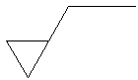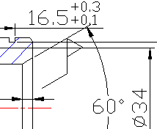
图7-27 动态块功能标注花键轴粗糙度的绘制流程图
操作步骤如下：（：光盘\配套视频\第7章\动态块功能标注花键轴粗糙度.avi）
（1）打开“源文件\第7章\花键轴”图形，如图7-28所示。
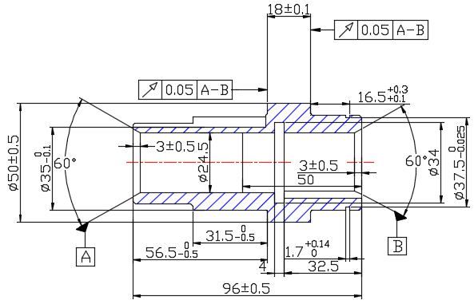
图7-28 打开花键轴
（2）单击“默认”选项卡“绘图”面板中的“直线”按钮，绘制如图7-29所示的图形。
图7-29 绘制粗糙度符号
（3）利用WBLOCK命令打开“写块”对话框，拾取上面图形下尖点为基点，以上面图形为对象，输入图块名称并指定路径，确认退出。
（4）利用INSERT命令，打开“插入”对话框，设置插入点和比例，再设置旋转角度为固定的任意值，单击“浏览”按钮找到刚才保存的图块，在屏幕上指定插入点和比例，将该图块插入到图7-30所示的图形中。
（5）编辑块。
① 利用BEDIT命令，选择刚才保存的块，打开块编辑界面和块编写选项板，在块编写选项板的“参数”选项卡中选择“旋转参数”选项。
② 在命令行提示“指定基点或[名称(N)/标签(L)/链(C)/说明(D)/选项板(P)/值集(V)]:”后指定粗糙度图块下角点为基点。
③ 在命令行提示“指定参数半径:”后指定适当半径。
④ 在命令行提示“指定默认旋转角度或[基准角度(B)] <0>:”后指定适当角度。
⑤ 在命令行提示“指定标签位置: ”后指定适当位置。
⑥ 在块编写选项板的“动作”选项卡中选择“旋转动作”选项。
⑦ 在命令行提示“选择参数:”后选择刚设置的旋转参数。
⑧ 在命令行提示“选择对象:”后选择粗糙度图块。
（6）关闭块编辑器。
（7）在当前图形中选择刚才标注的图块，系统显示图块的动态旋转标记，选中该标记，按住鼠标拖动，直到将图块旋转到满意的位置为止，如图7-31所示。
（8）单击“默认”选项卡“注释”面板中的“多行文字”按钮，标注文字，标注时注意对文字进行旋转。
（9）同样利用插入图块的方法标注其他粗糙度，结果如图7-32所示。
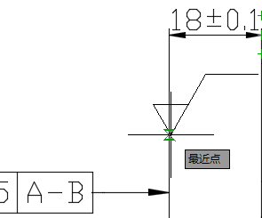  图7-30 插入粗糙度符号  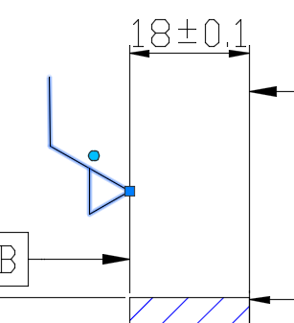  图7-31 插入结果 | 图7-32 动态标注粗糙度


提示：
既然“表面粗糙度符号”是用来表明材料或工件的表面情况、表面加工方法及粗糙程度等属性的，那么就应该有一套标示规定。表面粗糙度数值及有关的规定在符号中注写的位置归纳如图7-33所示。

图7-33 表面粗糙度的有关规定
其中，h为字体高度，d'=1/10h；
a₁、a₂为表面粗糙度高度参数的允许值，单位为mm；
b为加工方法、镀涂或其他表面处理；
c为取样长度，单位为mm；

d为加工纹理方向符号；
e为加工余量，单位为mm；
f为表面粗糙度间距参数值或轮廓支撑长度率。
零件的表面粗糙度是评定零件表面质量的一项技术指标，零件表面粗糙度要求越高（即表面粗糙度参数值越小），则其加工成本也就越高。因此，应在满足零件表面功能的前提下，合理选用表面粗糙度参数。

提示：
表面粗糙度符号应标注在可见的轮廓线、尺寸线、尺寸界线或其延长线上；对于镀涂表面，可标注在表示线上。符号的尖端必须从材料外指向表面，如图7-34和图7-35所示。表面粗糙度代号中数字及符号的方向必须按图7-34和图7-35的规定标注。

图7-34 表面粗糙度标注1 图7-35 表面粗糙度标注2

7.2 图块的属性
图块除了包含图形对象以外，还可以具有非图形信息，例如，把一个椅子的图形定义为图块后，还可以把椅子的号码、材料、重量、价格以及说明等文本信息一并加入到图块当中。图块的这些非图形信息叫做图块的属性，它是图块的一个组成部分，与图形对象一起构成一个整体，在插入图块时AutoCAD把图形对象连同属性一起插入到图形中。

7.2.1 定义图块属性
在使用图块属性前，要对其属性进行定义，定义属性的方法有如下两种：
- 在命令行中输入“ATTDEF”命令。
- 选择菜单栏中的“绘图”→“块”→“定义属性”命令。

执行上述操作后，打开“属性定义”对话框，如图7-36所示。对话框中各参数的含义如下。
- “模式”选项组：确定属性的模式。
- “不可见”复选框：选中该复选框，则属性为不可见显示方式，即插入图块并输入属性值后，属性值在图中并不显示出来。
图7-36 “属性定义”对话框
- “固定”复选框：选中该复选框，则属性值为常量，即属性值在属性定义时给定，在插入图块时AutoCAD不再提示输入属性值。
- “验证”复选框：选中该复选框，当插入图块时AutoCAD重新显示属性值让用户验证该值是否正确。
- “预设”复选框：选中该复选框，当插入图块时AutoCAD自动把事先设置好的默认值赋予属性，而不再提示输入属性值。
- “锁定位置”复选框：选中该复选框，锁定块参照中属性的位置。解锁后，属性可以相对于使用夹点编辑的块的其他部分移动，并且可以调整多行文字属性的大小。
- “多行”复选框：指定属性值可以包含多行文字，选中该复选框可以指定属性的边界宽度。
- “属性”选项组：用于设置属性值。在每个文本框中允许输入不超过256个字符。
- “标记”文本框：输入属性标签。属性标签可由除空格和感叹号以外的所有字符组成，AutoCAD自动把小写字母改为大写字母。
- “提示”文本框：输入属性提示。属性提示是插入图块时AutoCAD要求输入属性值的提示，如果不在此文本框内输入文本，则以属性标签作为提示。如果在“模式”选项组中选中“固定”复选框，即设置属性为常量，则不需设置属性提示。
- “默认”文本框：设置默认的属性值。可把使用次数较多的属性值作为默认值，也可不设默认值。
- “插入点”选项组：确定属性文本的位置。可以在插入时由用户在图形中确定属性文本的位置，也可在X、Y、Z文本框中直接输入属性文本的位置坐标。
- “文字设置”选项组：设置属性文本的对齐方式、文本样式、字高和倾斜角度。
- “在上一个属性定义下对齐”复选框：选中该复选框，表示把属性标签直接放在前一个属性的下面，而且该属性继承前一个属性的文本样式、字高和倾斜角度等特性。

提示：
在动态块中，由于属性的位置包括在动作的选择集中，因此必须将其锁定。

7.2.2 修改属性的定义
在定义图块之前，可以对属性的定义加以修改，不仅可以修改属性标签，还可以修改属性提示和属性默认值。文字编辑命令的调用方法有如下两种：
- 在命令行中输入“DDEDIT”命令。
- 选择菜单栏中的“修改”→“对象”→“文字”→“编辑”命令。
执行上述操作后，根据系统提示选择要修改的属性定义，AutoCAD打开“编辑属性定义”对话框，如图7-37所示，该对话框表示要修改的属性的标记为“文字”，提示为“数值”，无默认值，可在各文本框中对各项进行修改。
图7-37 “编辑属性定义”对话框

7.2.3 图块属性编辑
当属性被定义到图块当中，甚至图块被插入到图形当中之后，用户还可以对属性进行编辑。利用ATTEDIT命令可以通过对话框对指定图块的属性值进行修改，利用ATTEDIT命令不仅可以修改属性值，而且可以对属性的位置、文本等其他设置进行编辑。图块属性编辑命令的调用方法有如下3种：
- 在命令行中输入“ATTEDIT”命令。
- 选择菜单栏中的“修改”→“对象”→“属性”→“单个”命令。
- 单击“修改II”工具栏中的“编辑属性”按钮。
执行上述操作后，根据系统提示选择块参照，同时光标变为拾取框，选择要修改属性的图块，则AutoCAD打开如图7-38所示的“编辑属性”对话框，该对话框中显示出所选图块中包含的前8个属性的值，用户可对这些属性值进行修改。如果该图块中还有其他属性，可单击“上一个”和“下一个”按钮对其进行观察和修改。
当用户通过菜单或工具栏执行上述操作时，系统打开“增强属性编辑器”对话框，如图7-39所示。该对话框不仅可以编辑属性值，还可以编辑属性的文字选项和图层、线型、颜色等特性值。
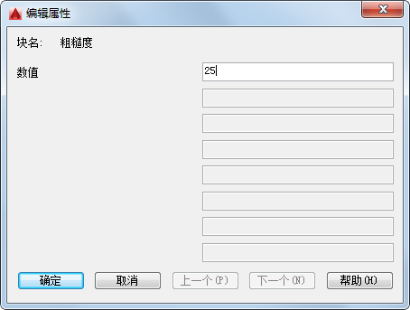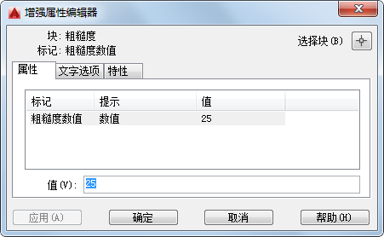
图7-38 “编辑属性”对话框 图7-39 “增强属性编辑器”对话框
另外，还可以通过“块属性管理器”对话框来编辑属性，方法是在工具栏中选择“修改II”→ “块属性管理器”命令。执行此命令后，系统打开“块属性管理器”对话框，如图7-40所示。单击“编辑”按钮，系统打开“编辑属性”对话框，如图7-41所示。可以通过该对话框编辑属性。
图7-40 “块属性管理器”对话框 图7-41 “编辑属性”对话框

7.2.4 实战—属性功能标注花键轴粗糙度
本实例首先利用“直线”命令绘制粗糙度符号，然后定义粗糙度属性，将其保存为图块，最后利用“块”命令将图块插入到适当位置。绘制流程图如图7-42所示。
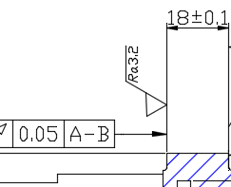
图7-42 属性功能标注花键轴粗糙度的绘制流程图
操作步骤如下：（：光盘\配套视频\第7章\属性功能标注花键轴粗糙度.avi）
（1）打开“源文件\第7章\花键轴”图形，如图7-43所示。
图7-43 打开花键轴
（2）单击“默认”选项卡“绘图”面板中的“直线”按钮，绘制粗糙度符号，如图7-44所示。
（3）单击“默认”选项卡“注释”面板中的“多行文字”按钮，在粗糙度符号下方输入文字Ra，如图7-45所示。
（4）选择菜单栏中的“绘图”→“块”→“定义属性”命令，系统打开“属性定义”对话框，进行如图7-46所示的设置，放置到水平直线的下方，单击“确定”按钮退出。
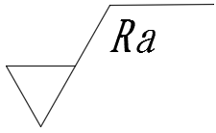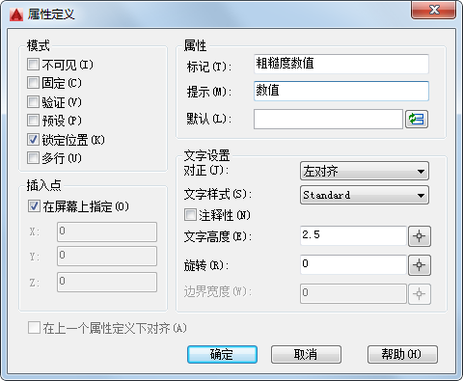
图7-44 绘制粗糙度符号 图7-45 输入文字 图7-46 “属性定义”对话框
（5）在命令行中输入“WBLOCK”命令，按Enter键，打开“写块”对话框。单击“拾取点”按钮，选择图形的下尖点为基点，单击“选择对象”按钮，选择上面的图形为对象，输入图块名称并指定路径保存图块，单击“确定”按钮退出。
（6）单击“默认”选项卡“绘图”面板中的“插入块”按钮，打开“插入”对话框。单击“浏览”按钮，找到保存的粗糙度图块，在绘图区指定插入点、比例和旋转角度，将该图块插入到绘图区的任意位置，这时，命令行会提示输入属性，并要求验证属性值，此时输入粗糙度数值3.2，然后对数值倾斜度进行修改，完成了一个粗糙度的标注，如图7-47所示。
（7）继续插入粗糙度图块，输入不同属性值作为粗糙度数值，直到完成所有粗糙度标注，结果如图7-48所示。
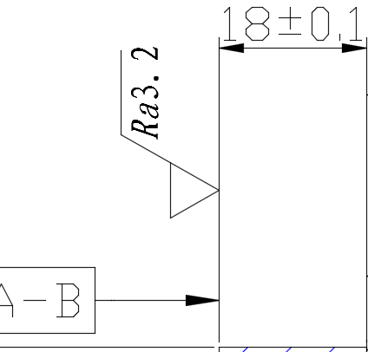
图7-47 插入粗糙度 图7-48 插入所有粗糙度

提示：
（1）在同一图样上，每一表面一般只标注一次符号，并尽可能靠近有关的尺寸线，当空间狭小或不便于标注时，代号可以引出标注，如图7-49所示。
（2）当用统一标注和简化标注的方法表达表面粗糙度要求时，其代号和文字说明均应是图形上所注代号和文字的1.4倍，如图7-49和图7-50所示。

（3）当零件的大部分表面具有相同的表面粗糙度要求时，其代号可在图样的右下角统一标注，如图7-49所示。
（4）当零件的所有表面具有相同的表面粗糙度要求时，其代号可以在图样的右下角统一标注，如图7-50所示。

图7-49 表面粗糙度标注1 图7-50 表面粗糙度标注2

7.3 外 部 参 照
外部参照（Xref）是把已有的其他图形文件链接到当前图形文件中。与插入“外部块”的区别在于，插入“外部块”是将块的图形数据全部插入到当前图形中。
外部参照集中在“参照”与“参照编辑”工具栏中，如图7-51所示。
图7-51 “参照”与“参照编辑”工具栏

7.3.1 外部参照附着
利用外部参照的第一步是要将外部参照附着到宿主图形上，外部参照附着的方法有如下4种：
- 在命令行中输入“XATTACH”或“XA”命令。
- 选择菜单栏中的“插入”→“DWG参照”命令。
- 单击“参照”工具栏中的“附着外部参照”按钮。
- 单击“插入”选项卡“参照”面板中的“附着”按钮。
执行上述操作后，系统打开如图7-52所示的“选择参照文件”对话框。在该对话框中选择要附着的图形文件。
单击“打开”按钮，则打开“附着外部参照”对话框，如图7-53所示。对话框中主要选项组的含义如下。
图7-52 “选择参照文件”对话框 图7-53 “附着外部参照”对话框
- “参照类型”选项组。
- “附着型”单选按钮：选中该单选按钮，则外部参照是可以嵌套的。
- “覆盖型”单选按钮：选中该单选按钮，则外部参照不会嵌套。
举一个简单的例子，如图7-54所示，假设图形B附加于图形A，图形A又附加或覆盖于图形C。如果选择了“附着型”，则B图最终也会嵌套到C图中去；而选择了“覆盖型”，B图就不会嵌套进C图，如图7-55所示。
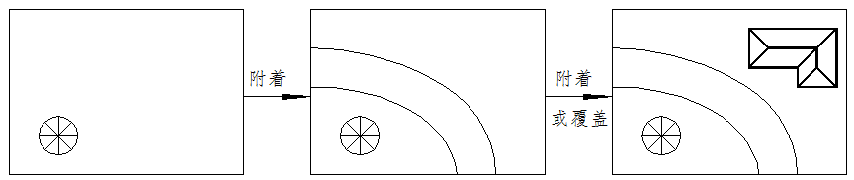
图形A 附着了图形B后的图形A 附着了图形A后的图形C
图7-54 “附着型”参照
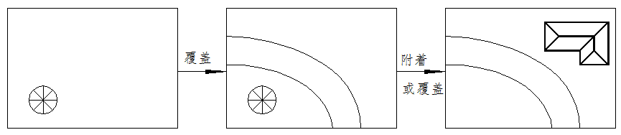
图形A 覆盖了图形B后的图形A 覆盖了图形A后的图形C
图7-55 “覆盖型”参照
- “路径类型”下拉列表框。
- 无路径：在不使用路径附着外部参照时，AutoCAD 首先在宿主图形的文件夹中查找外部参照。当外部参照文件与宿主图形位于同一个文件夹时，此选项非常有用。
- 完整路径：当使用完整路径附着外部参照时，外部参照的精确位置（例如，C:\Projects\2016\Smith Residence\xrefs\Site plan.dwg）将保存到宿主图形中。此选项的精确度最高，但灵活性最小。如果移动工程文件夹，AutoCAD将无法融入任何使用完整路径附着的外部参照。
- 相对路径：使用相对路径附着外部参照时，将保存外部参照相对于宿主图形的位置。此选项的灵活性最大。如果移动工程文件夹，AutoCAD仍可以融入使用相对路径附着的外部参照，只要此外部参照相对宿主图形的位置未发生变化。

7.3.2 外部参照剪裁
附着的外部参照可以根据需要对其范围进行裁剪，也可以控制边框的显示。
1．裁剪外部参照
裁剪外部参照的方法主要有如下两种：
- 在命令行中输入“XCLIP”命令。
- 单击“参照”工具栏中的“裁剪外部参照”按钮。
执行上述操作后，根据系统提示选择被参照图形后按Enter键结束命令。执行该命令时，命令行中各选项的含义如下。
- 开(ON)：在宿主图形中不显示外部参照或块的被剪裁部分。
- 关(OFF)：在宿主图形中显示外部参照或块的全部几何信息，忽略剪裁边界。
- 剪裁深度(C)：在外部参照或块上设置前剪裁平面和后剪裁平面，如果对象位于边界和指定深度定义的区域外，将不显示。
- 删除(D)：为选定的外部参照或块删除剪裁边界。
- 生成多段线(P)：自动绘制一条与剪裁边界重合的多段线。此多段线采用当前的图层、线型、线宽和颜色设置。当用PEDIT修改当前剪裁边界，然后用新生成的多段线重新定义剪裁边界时，请使用此选项。要在重定义剪裁边界时查看整个外部参照，请使用“关”选项关闭剪裁边界。
- 新建边界(N)：定义一个矩形或多边形剪裁边界，或者用多段线生成一个多边形剪裁边界。裁剪后，外部参照在剪裁边界内的部分仍然可见，而剩余部分则变为不可见，外部参照附着和块插入的几何图形并未改变，只是改变了显示可见性，并且裁剪边界只对选择的外部参照起作用，对其他图形没有影响，如图7-56所示。
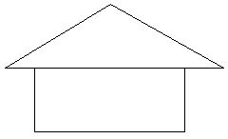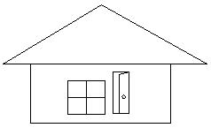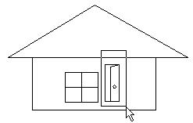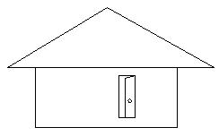
宿主图形 插入参照图形后 选择裁剪边界 只有边界内的参照图形被显示
图7-56 裁剪参照边界
2．裁剪边界边框
裁剪外部参照的方法主要有如下3种：
- 在命令行中输入“XCLIPFRAME”命令。
- 选择“修改”→“对象”→“外部参照”→“边框”命令。
- 单击“参照”工具栏中的“外部参照边框”按钮。
执行上述操作后，根据系统提示输入XCLIPFRAME的新值，裁剪外部参照图形时，可以通过该系统变量来控制是否显示裁剪边界的边框。如图7-57所示，当其值设置为1时，将显示剪裁边框，并且该边框可以作为对象的一部分进行选择和打印；其值设置为0时，则不显示剪裁边框。
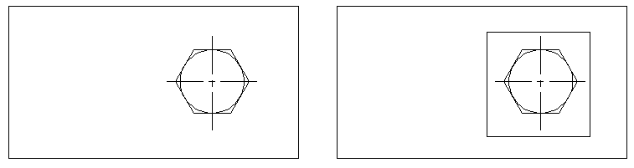
不显示边框 显示边框
图7-57 裁剪边界边框

7.3.3 外部参照绑定
如果将外部参照绑定到当前图形，则外部参照及其依赖命名对象将成为当前图形的一部分。外部参照依赖命名对象的命名语法从“块名|定义名”变为“块名$n$定义名”。在这种情况下，将为绑定到当前图形中的所有外部参照相关定义名创建唯一的命名对象。例如，如果有一个名为FLOOR1的外部参照，它包含一个名为WALL的图层，那么在绑定了外部参照后，依赖外部参照的图层FLOOR1|WALL将变为名为FLOOR1$0$WALL的本地定义图层。如果已经存在同名的本地命名对象，$n$中的数字将自动增加。在此例中，如果图形中已经存在FLOOR1$0$WALL，依赖外部参照的图层FLOOR1|WALL将重命名为 FLOOR1$1$WALL。外部参照绑定的方法主要有如下3种：
- 在命令行中输入“XBIND”命令。
- 选择菜单栏中的“修改”→“对象”→“外部参照”→“绑定”命令。
- 单击“参照”工具栏中的“外部参照绑定”按钮。
执行上述操作后，系统打开“外部参照绑定”对话框，如图7-58所示。对话框中各参数的含义如下。
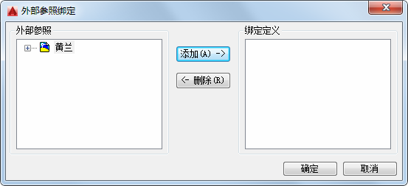
图7-58 “外部参照绑定”对话框
- “外部参照”选项组：显示所选择的外部参照。可以将其展开，进一步显示该外部参照的各种设置定义名，如标注样式、图层、线型和文字样式等。
- “绑定定义”选项组：显示将被绑定的外部参照的有关设置定义。
选择完毕后，确认退出。系统将外部参照所依赖的命名对象（如块、标注样式、图层、线型和文字样式等）添加到用户图形。

7.3.4 外部参照管理
外部参照附着后，可以利用相关命令对其进行管理。外部参照管理的方法主要有如下4种：
- 在命令行中输入“XREF”或“XR”命令。
- 选择菜单栏中的“插入”→“外部参照”命令。
- 单击“参照”工具栏中的“外部参照”按钮。
- 在快捷菜单中选择“外部参照管理器”命令。
执行上述操作后，系统自动执行该命令，打开如图7-59所示的“外部参照”选项板。在该选项板中，可以附着、组织和管理所有与图形相关联的文件参照，还可以附着和管理参照图形（外部参照）、附着的DWF参考底图和输入的光栅图像。
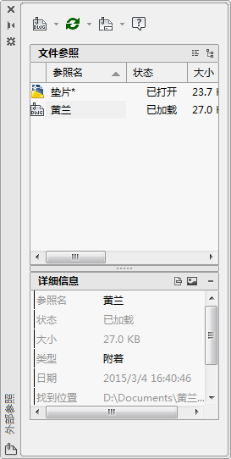
图7-59 “外部参照”选项板

7.3.5 在单独的窗口中打开外部参照
在宿主图形中，可以选择附着的外部参照，并使用“打开参照”命令在单独的窗口中打开此外部参照，不需要浏览后再打开外部参照文件。使用“打开参照”命令可以在新窗口中立即打开外部参照。“打开参照”命令的调用方法主要有如下两种：
- 在命令行中输入“XOPEN”命令。
- 选择菜单栏中的“工具”→“外部参照和块在位编辑”→ “打开参照”命令。
执行上述操作后，根据系统提示选择外部参照，系统立即重新建立一个窗口，显示外部参照图形。

7.3.6 参照编辑
对已经附着或绑定的外部参照，可以通过参照编辑相关命令对其进行编辑。
1．在位编辑参照
“在位编辑参照”命令的调用方法主要有如下3种：
- 在命令行中输入“REFEDIT”命令。
- 选择菜单栏中的“工具”→“外部参照和块在位编辑”→“在位编辑参照”命令。
- 单击“参照编辑”工具栏中的“在位编辑参照”按钮。
执行上述操作后，根据系统提示选择要编辑的参照后，系统打开“参照编辑”对话框，如 图7-60所示。该对话框中各选项卡的含义如下。
- “标识参照”选项卡：为标识要编辑的参照提供形象化辅助工具并控制选择参照的方式。
- “设置”选项卡：该选项卡为编辑参照提供选项，如图7-61所示。
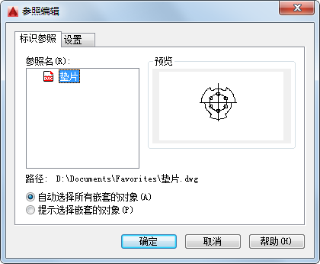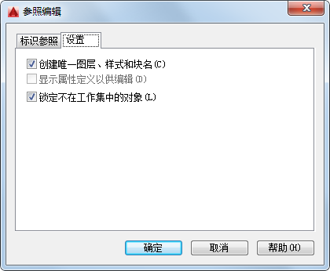
图7-60 “参照编辑”对话框 图7-61 “设置”选项卡
在上述对话框完成设定后，确认退出，即可对所选择的参照进行编辑。

提示：
对某一个参照进行编辑后，该参照在别的图形或别的插入地方的图形也同时改变。在 图7-62（a）中，螺母作为参照两次插入到宿主图形中。对右边的参照进行删除编辑，确认后，左边的参照同时改变，如图7-62（b）所示。

（a） （b）
图7-62 参照编辑

2．保存或放弃参照修改
保存或放弃参照修改的方法主要有如下4种：
- 在命令行中输入“REFCLOSE”命令。
- 选择菜单栏中的“工具”→“外部参照和块在位编辑”→“保存编辑参照”或“关闭参照”命令。
- 单击“参照编辑”工具栏中的“保存参照编辑”按钮或“关闭参照”按钮。
- 在快捷菜单中选择“关闭REFEDIT任务”命令。
执行上述操作后，根据系统提示选择“保存”或“放弃”即可，在这个过程中，系统会给出警告提示框，用户可以确认或取消操作。
3．添加或删除对象
添加或删除对象的方法主要有如下3种：
- 在命令行中输入“REFSET”命令。
- 选择菜单栏中的“工具”→“外部参照和块在位编辑”→“添加到工作集”或“从工作集删除”命令。
- 单击“参照编辑”工具栏中的“添加到工作集”按钮或“从工作集删除”按钮。
执行上述操作后，根据系统提示选择相应选项即可。

7.3.7 实战—以外部参照的方式为“田间小屋”添加一个花园
外部参照只记录参照图形位置等链接信息，并不插入该参照图形的图形数据，流程图如图7-63所示。
操作步骤如下：（：光盘\配套视频\第7章\以外部参照的方式为“田间小屋”添加一个花园.avi）
1．打开文件
打开“源文件\第7章\田间小屋”图形，如图7-64所示。
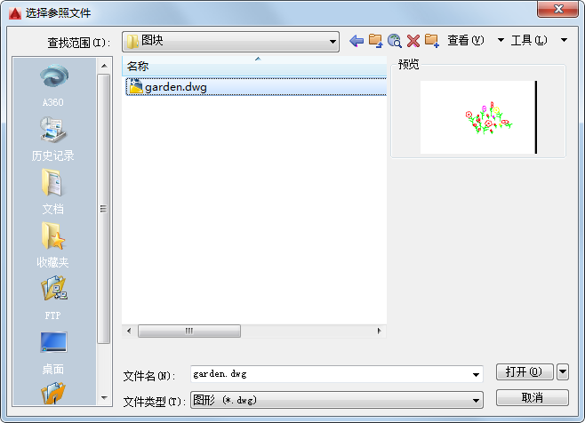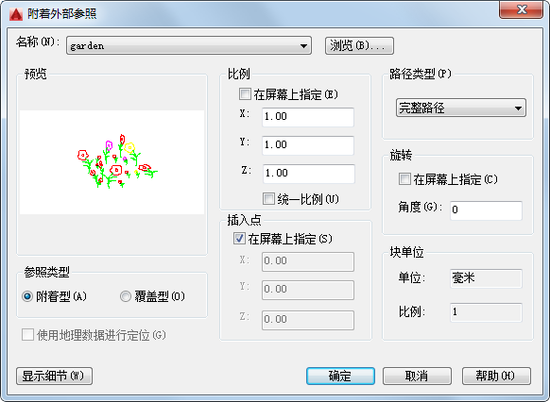
图7-63 以外部参照的方式为“田间小屋”添加一个花园的绘制流程图
图7-64 田间小屋
2．外部参照附着
在命令行中输入“XATTACH”命令，按Enter键后，打开“选择参照文件”对话框，如图7-65所示。从中选择欲参照的图形文件garden.dwg，单击“打开”按钮，弹出“附着外部参照”对话框，如图7-66所示，在“参照类型”选项组中选中“附着型”单选按钮，其他设置的方法与插入块相同，单击“确定”按钮后，则图形文件garden以外部参照的方式插入到“田间小屋”的图形中，如图7-67所示。
图7-65 “选择参照文件”对话框 图7-66 “附着外部参照”对话框
在命令行输入“SAVEAS↙”（方法同前，将所形成的图形以home1为文件名保存在指定的路径中）保存文件。
3．比较文件大小
打开计算机资源管理器，分别选择文件home.dwg与home1.dwg，显示其属性，如图7-68和图7-69所示。比较后，会发现外部参照附着的图形比插入图块的图形小。
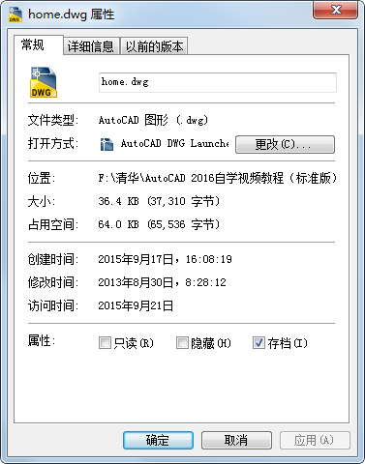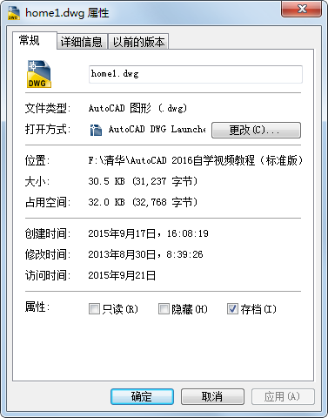
图7-67 插入外部参照后的图形 图7-68 home.dwg文件的属性 图7-69 home1.dwg文件的属性

7.4 综合实战—停电来电自动告知系统线路图
如图7-70所示是一种音乐集成电路构成的停电来电自动告知系统线路图，适用于农村需要提示停电、来电的场合。VT1、CO5、R3组成了停电告知控制电路；IC1、VD1～VD4等构成了来电告知控制电路；IC2、VT2、BL为报警声驱动电路。
首先绘制线路结构图，然后绘制各个元器件的图形符号，将元器件图形符号插入到线路结构图中，最后添加注释文字完成绘制。绘制流程图如图7-70所示。
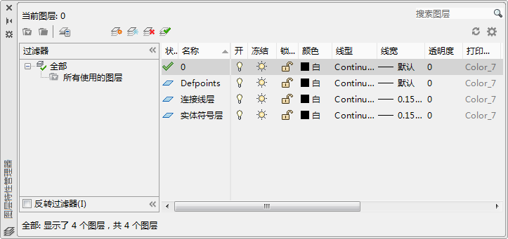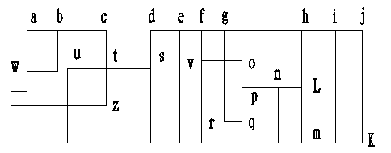
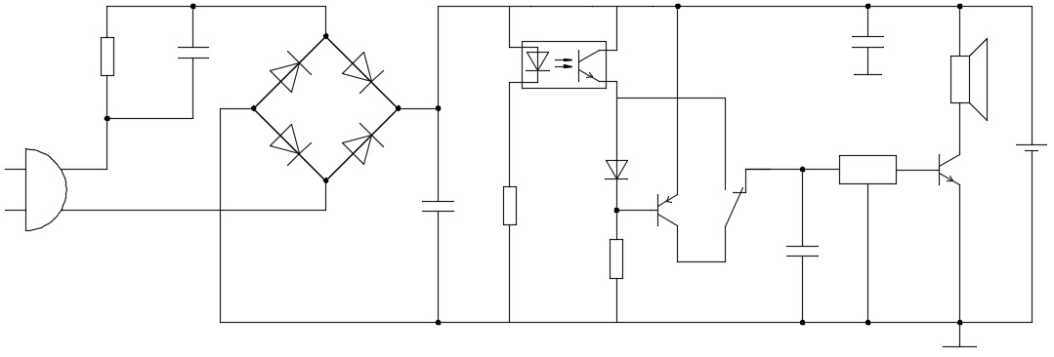
图7-70 停电来电自动告知系统线路图绘制流程图
：光盘\配套视频\第7章\停电来电自动告知系统线路图.avi

7.4.1 设置绘图环境
操作步骤如下：
（1）打开AutoCAD 2016应用程序，建立新文件，将新文件命名为“停电来电自动告知系统线路图.dwg”并保存。
（2）单击“默认”选项卡“图层”面板中的“图层特性”按钮，设置“连接线层”和“实体符号层”两个图层，各图层的颜色、线型、线宽及其他属性状态设置分别如图7-71所示。将“连接线层”图层设置为当前图层。
图7-71 图层设置

7.4.2 绘制线路结构图
由图7-70所示可以看出，此图中所有的元器件之间都是用导线连接的。因此，线路结构图的绘制方法如下：
单击“默认”选项卡“绘图”面板中的“直线”按钮，绘制一系列的水平和竖直直线，得到停电来电自动告知系统线路图的连接线。在绘制过程中，可以使用“对象捕捉”和“正交”绘图功能。绘制相邻直线时，用鼠标先捕捉相邻的已经绘制好的直线端点，以其为起点绘制下一条直线。由于图中所有的直线都是水平或者竖直直线，因此，使用“正交”方式可以大大减少工作量，方便绘图，提高效率。
图7-72 线路结构图
如图7-72所示的结构图中，各个连接直线的长度如下所示：ab=42mm，bc=65mm，cd=60mm，de=40mm，ef=30mm，fg=30mm，gh=105mm，hi=45mm，ij=35mm，jk=155mm，Lm=75mm，Ln=32mm，np=50mm，op=35mm，pq=45mm，rq=25mm，fv=45mm，ut=52mm，tz=50mm，aw=55mm。实际上，在这里绘制各连接线时，用了多种不同的方法，例如“偏移”命令、“拉长”命令、“多段线”命令等。类似的技巧如果熟练应用，可以大大减少工作量，快速准确地绘制需要的图形。

7.4.3 绘制各图形符号
操作步骤如下：
1．绘制插座
（1）绘制圆弧。单击“默认”选项卡“绘图”面板中的“圆弧”按钮，绘制一条起点为（100,100），端点为（60,100），半径为20mm的圆弧，如图7-73（a）所示。
（2）绘制直线。单击“默认”选项卡“绘图”面板中的“直线”按钮，在“对象捕捉”绘图方式下，用鼠标分别捕捉圆弧的起点和终点，绘制一条水平直线，如图7-73（b）所示。
（3）绘制竖直直线。单击“默认”选项卡“绘图”面板中的“直线”按钮，在“对象捕捉”和“正交”绘图方式下，用鼠标捕捉圆弧的起点，以其为起点，向下绘制长度为10mm的竖直直线1；用鼠标捕捉圆弧的终点，以其为起点，向下绘制长度为10mm的竖直直线2，如图7-74（a）所示。
（4）平移直线。单击“默认”选项卡“修改”面板中的“移动”按钮，将直线1向右平移10mm，将直线2向左平移10mm，结果如图7-74（b）所示。
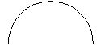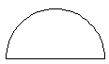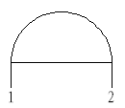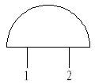
（a） （b） （a） （b）
图7-73 绘制圆弧 图7-74 绘制竖直直线
（5）拉长直线。单击“默认”选项卡“修改”面板中的“拉长”按钮，将直线1和直线2分别向上各拉长40mm，如图7-75（a）所示。
（6）修剪图形。单击“默认”选项卡“修改”面板中的“修剪”按钮，以水平直线和圆弧为剪切边，对竖直直线做修剪操作，结果如图7-75（b）所示，这就是绘制完成的插座的图形符号。
2．绘制开关
（1）单击“默认”选项卡“绘图”面板中的“直线”按钮，绘制3条长度分别为7mm、21mm和18mm的竖直直线，如图7-76（a）所示。
（2）单击“默认”选项卡“修改”面板中的“旋转”按钮，将中间的竖直直线绕该直线的下端点旋转-25°，如图7-76（b）所示。
（3）单击“默认”选项卡“修改”面板中的“偏移”按钮，将长度为7mm的直线向右偏移10mm，如图7-77所示。
（4）单击“默认”选项卡“修改”面板中的“拉长”按钮，将偏移前和偏移后的两条直线分别向下拉长4mm，如图7-78所示。
（5）单击“默认”选项卡“绘图”面板中的“直线”按钮，以偏移后的直线下端点为起点，向左绘制长度为5mm的水平直线，如图7-79所示。
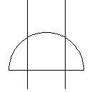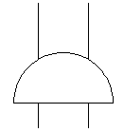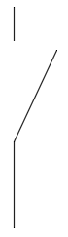
（a） （b） （a） （b）
图7-75 绘制完成 图7-76 绘制旋转直线
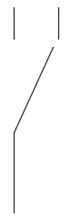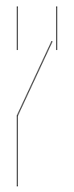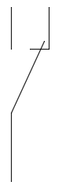
图7-77 偏移直线 图7-78 拉长直线 图7-79 绘制直线
3．绘制扬声器
（1）绘制矩形。单击“默认”选项卡“绘图”面板中的“矩形”按钮，绘制一个长为18mm、宽为45mm的矩形，结果如图7-80所示。
（2）绘制斜线。单击“默认”选项卡“绘图”面板中的“直线”按钮，关闭“正交”功能，选择菜单栏中的“工具”→“绘图设置”命令，在打开的“草图设置”对话框中设置角度，如图7-81所示。绘制一定长度的直线，如图7-82所示。
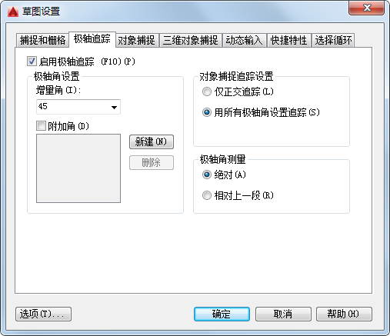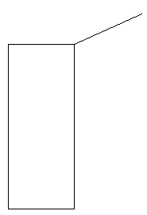
图7-80 绘制矩形 图7-81 “草图设置”对话框 图7-82 绘制斜线
（3）镜像直线。单击“默认”选项卡“修改”面板中的“镜像”按钮，将图7-82所示的斜线以矩形两个宽边的中点为镜像线，对称复制到下边，如图7-83所示。
（4）绘制直线。单击“默认”选项卡“绘图”面板中的“直线”按钮，连接两斜线端点，如图7-84所示。这就是扬声器的图形符号。
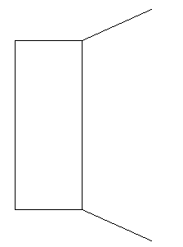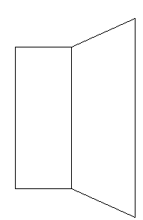
图7-83 镜像图形 图7-84 扬声器符号
4．绘制电源
（1）绘制直线。单击“默认”选项卡“绘图”面板中的“直线”按钮，绘制长度为6mm的直线，如图7-85（a）所示。
（2）偏移直线。单击“默认”选项卡“修改”面板中的“偏移”按钮，将绘制的直线向上偏移3mm，如图7-85（b）所示。
（3）拉长直线。单击“默认”选项卡“修改”面板中的“拉长”按钮，将偏移后的直线分别向左右拉长为4.5mm，结果如图7-85（c）所示。
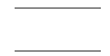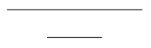
（a） （b） （c）
图7-85 绘制电源
5．绘制整流桥
（1）绘制矩形。单击“默认”选项卡“绘图”面板中的“矩形”按钮，绘制一个宽度为50mm、高度为50mm的矩形，并将其移动到合适的位置，效果如图7-86（a）所示。
（2）旋转矩形。单击“默认”选项卡“修改”面板中的“旋转”按钮，将图7-81（a）所示的矩形以P为基点，旋转45°，旋转后的效果如图7-86（b）所示。
（3）复制二极管符号。打开“源文件\第7章\二极管”图形，选中二极管并按Ctrl+C快捷键复制，返回到本实例中，按Ctrl+V快捷键进行粘贴，如图7-87（a）所示。
（4）旋转二极管符号。单击“默认”选项卡“修改”面板中的“旋转”按钮，将如图7-87（a）所示的二极管符号以O为基点，旋转-45°，旋转后的效果如图7-87（b）所示。
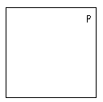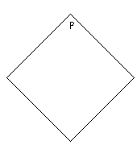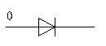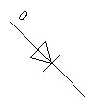
（a） （b） （a） （b）
图7-86 绘制并旋转矩形 图7-87 旋转二极管
（5）移动图形。单击“默认”选项卡“修改”面板中的“移动”按钮，以图7-87（b）中的O点为移动基准点，以图7-86（b）中的P点为移动目标点，移动后的效果如图7-88（a）所示。用同样的方法移动另一个二极管到P点，如图7-88（b）所示。
（6）镜像图形。单击“默认”选项卡“修改”面板中的“镜像”按钮，镜像上面移动的二极管，镜像线为矩形的左右两个端点的连线，效果如图7-88（c）所示，即为绘制完成的整流桥。
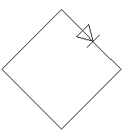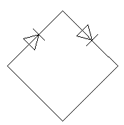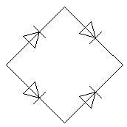
（a） （b） （c）
图7-88 完成绘制
6．绘制IC1光电耦合器
（1）单击快速访问工具栏中的“打开”按钮，将源文件中的“发光二极管”复制到当前窗口，如图7-89所示。
（2）单击“默认”选项卡“修改”面板中的“旋转”按钮和“移动”按钮，调整箭头的位置，如图7-90所示。
（3）单击“默认”选项卡“绘图”面板中的“直线”按钮，绘制光敏管，如图7-91所示。
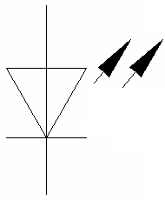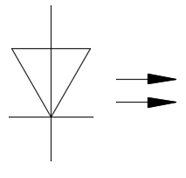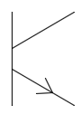
图7-89 发光二极管 图7-90 调整箭头 图7-91 光敏管
（4）组合图形。单击“默认”选项卡“修改”面板中的“移动”按钮，将图7-90的符号和图7-91中的光敏管符号平移到长为45mm，宽为23mm的矩形中，如图7-92（a）所示，然后单击“默认”选项卡“绘图”面板中的“直线”按钮，补充4条直线，结果如图7-92（b）所示，最终完成IC1光电耦合器的图形符号绘制。
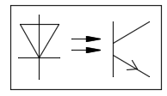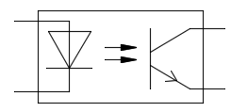
（a） （b）
图7-92 IC1光电耦合器
7．绘制PNP型晶体管
（1）复制图形。单击“默认”选项卡“修改”面板中的“复制”按钮，把以前绘制的晶体管符号复制到当前窗口，如图7-92（a）所示。
（2）删除箭头。单击“默认”选项卡“修改”面板中的“删除”按钮，将图7-91图形中的箭头删除，如图7-93所示。
（3）绘制箭头。单击“默认”选项卡“绘图”面板中的“直线”按钮，绘制箭头，如 图7-94所示。
8．绘制其他图形符号
二极管、电阻、电容符号在以前绘制过，在此不再赘述，单击“默认”选项卡“修改”面板中的“复制”按钮，把二极管、电阻、电容符号复制到当前绘图窗口，如图7-95所示。
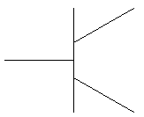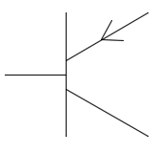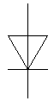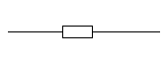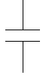
图7-93 删除后的图形 图7-94 绘制箭头 图7-95 绘制其他图形符号

7.4.4 将图形符号插入到结构图
调用“移动”命令，将绘制好的各图形符号插入到线路结构图中对应的位置，然后调用“修剪”和“删除”命令，删除多余的图形。在插入图形符号时，根据需要可以调用“缩放”命令，调整图形符号的大小，以保持整个图形的美观、整齐。完成后的效果如图7-96所示。
图7-96 完成绘制

7.4.5 添加注释文字
操作步骤如下：
1．创建文字样式
单击“默认”选项卡“注释”面板中的“文字样式”按钮，打开“文字样式”对话框，创建一个样式名为“停电来电自动告知线路图1”的文字样式，用来标注文字。“字体名”为“仿宋_GB2312”，“字体样式”为“常规”，“高度”为10，“宽度因子”为0.7，如图7-97所示。
2．添加注释文字
单击“默认”选项卡“注释”面板中的“多行文字”按钮，输入几行文字，然后调整其位置，以对齐文字。调整位置时，结合使用“正交”命令。
3．使用文字编辑命令修改文字
使用文字编辑命令修改线路图中的其他文字，至此，停电来电自动告知系统线路图绘制完毕，效果如图7-98所示。
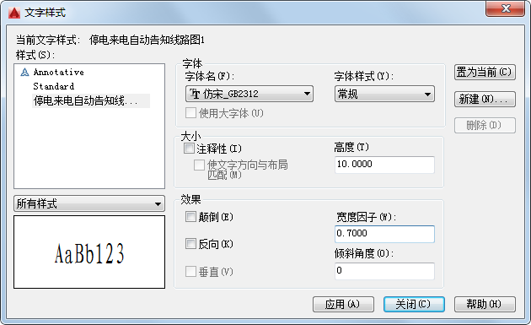
图7-97 “文字样式”对话框
图7-98 停电来电自动告知系统线路图

7.5 小 测 试
1．用BLOCK命令定义的内部图块，哪个说法是正确的？（ ）
A．只能在定义它的图形文件内自由调用
B．只能在另一个图形文件内自由调用
C．既能在定义它的图形文件内自由调用，又能在另一个图形文件内自由调用
D．两者都不能用
2．将不可见的属性修改为可见的命令是（ ）。
A．EATTEDIT B．BATMAN C．ATTEDIT D．DDEDIT
3．下列哪项不能用块属性管理器进行修改？（ ）
A．属性文字如何显示 B．属性的个数
C．属性所在的图层和属性行的颜色、宽度及类型 D．属性的可见性
4．如果插入的块所使用的图形单位与为图形指定的单位不同，则（ ）。
A．对象以一定比例缩放以维持视觉外观
B．英制的放大25.4倍
C．公制的缩小25.4倍
D．块将自动按照两种单位相比的等价比例因子进行缩放
5．使用XR命令，附着外部参照图形后，将该图形改为绑定，参照文件图层变化情况是（ ）。
A．没有变化 B．由“$0$”分隔符变为“|”分隔符
C．由“|”分隔符变为“$0$”分隔符 D．以上都不正确

7.6 实 战 演 练
通过前面的学习，读者对本章知识也有了大体的了解，本节通过3个操作练习使读者进一步掌握本章知识要点。

7.6.1 定义“螺母”图块并插入到轴图形中组成一个配合
操作提示：
（1）如图7-99所示，利用“块定义”对话框进行适当设置，定义块。
（2）利用WBLOCK命令进行适当设置，保存块。
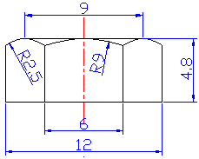
图7-99 绘制图块
（3）打开绘制好的轴零件图。
（4）执行“外部参照附着”命令，选择图7-99所示的螺母零件图文件为参照图形文件，设置相关参数，将螺母图形附着到轴零件图中。

7.6.2 标注齿轮表面粗糙度
操作提示：
（1）如图7-100所示，利用“直线”命令绘制表面粗糙度符号。
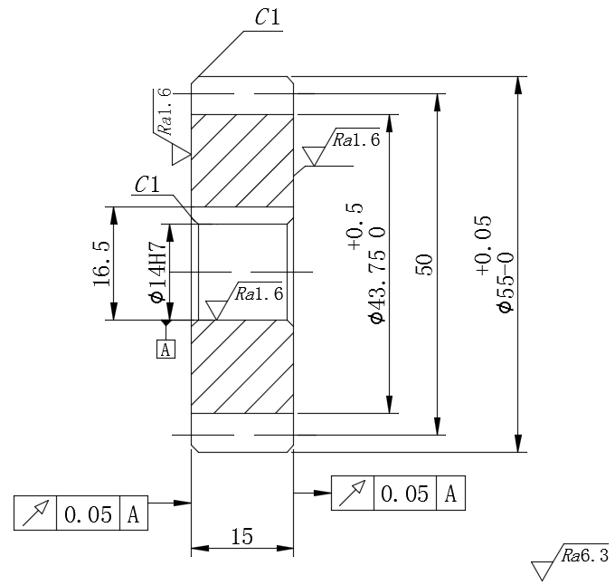
图7-100 标注表面粗糙度
（2）定义表面粗糙度符号的属性，将表面粗糙度值设置为其中需要验证的标记。
（3）将绘制的表面粗糙度符号及其属性定义成图块。
（4）保存图块。
（5）在图形中插入表面粗糙度图块，每次插入时输入不同的表面粗糙度值作为属性值。

7.6.3 标注穹顶展览馆立面图形的标高符号
1．目的要求
绘制重复性的图形单元的最简单快捷的办法是将重复性的图形单元制作成图块，然后将图块插入图形。本练习通过对标高符号的标注使读者掌握图块的相关知识。
2．操作提示
（1）如图7-101所示，利用“直线”命令绘制标高符号。
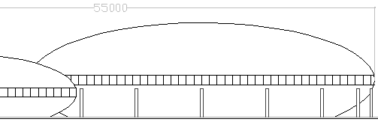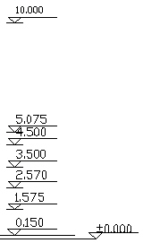
图7-101 标注标高符号
（2）定义标高符号的属性，将标高值设置为其中需要验证的标记。
（3）将绘制的标高符号及其属性定义成图块。
（4）保存图块。
（5）在建筑图形中插入标高图块，每次插入时输入不同的标高值作为属性值。

